　　修学旅行で外国人にインタビューしよう

☆ねらい

　修学旅行で外国人旅行者に自己紹介や質問する活動を通して、“使える英語”を経験し、“英語を使ってコミュニケーションを図ること”の楽しさや達成感を味わい、外国語学習への興味・関心をより一層高めることができる。

☆扱う場面

２年生　修学旅行前後の４～５時間扱い

☆指導の手順と留意事項

|  |  |
| --- | --- |
| 学習活動 | 指導の仕方・留意点等 |
| 1. 活動の概要を知る。 | ・ワークシート①を使って、どのようなことに取り組むの  かを説明する。 |
| 1. 自己紹介文作成に取り組む。   自己紹介カードを作成する。 | ・②のシートを使い、初対面の人への自己紹介と質問（１  文）を作らせる。ALTへの自己紹介を設定してもよい。  インタビューの場面を設定して、班で重ならないよう  に相手に伝わるようにという部分に気をつけさせる。  自己紹介を清書させ、班の写真と共にカラーコピーし、  一枚のシートにし、（⑧参照）お土産として外国人の方  に渡す。 |
| 1. インタビューのシナリオを班で分担し、練習する。   （現地では写真を撮ってくる） | ・インタビューの場面を考えながら、班で役割分担させ、  何度も練習をさせる。（③参照） |
| 1. 修学旅行のしおりにワークシート③④⑤を添付する。 | ・インタビュー時の注意事項や終了後に感想を書くことを  知らせる。 |
| 1. インタビュー時に渡すものの確認をする。 | ・班の自己紹介シート、インタビューの趣旨を書いた手紙（⑥）、返信用はがき（学校の住所と班の番号を記入して  おく。インタビューの感想などを返信してもらう。）、住んでいる地域のパンフレット（あれば英語版。時間があれば生徒に制作させてもよい）を封筒に入れ、渡しておく。 |
| 1. インタビュー後、班ごとにまとめをする。 | ・インタビューの様子を班ごとに発表させる。  ・班でその日の日記、個人の感想など、例文をもとに英作  文させる。 |
| 1. 修学旅行中に見つけた英語の標識や看板を写真に撮り、発表する。 | ・標識や看板がどのような説明をしているのか、どんな表  現を使っているかに気づかせる。 |
| 1. 絵日記（英作文）に取り組む。 | ・修学旅行の思い出やインタビューを振り返り、作文させる。 |

①



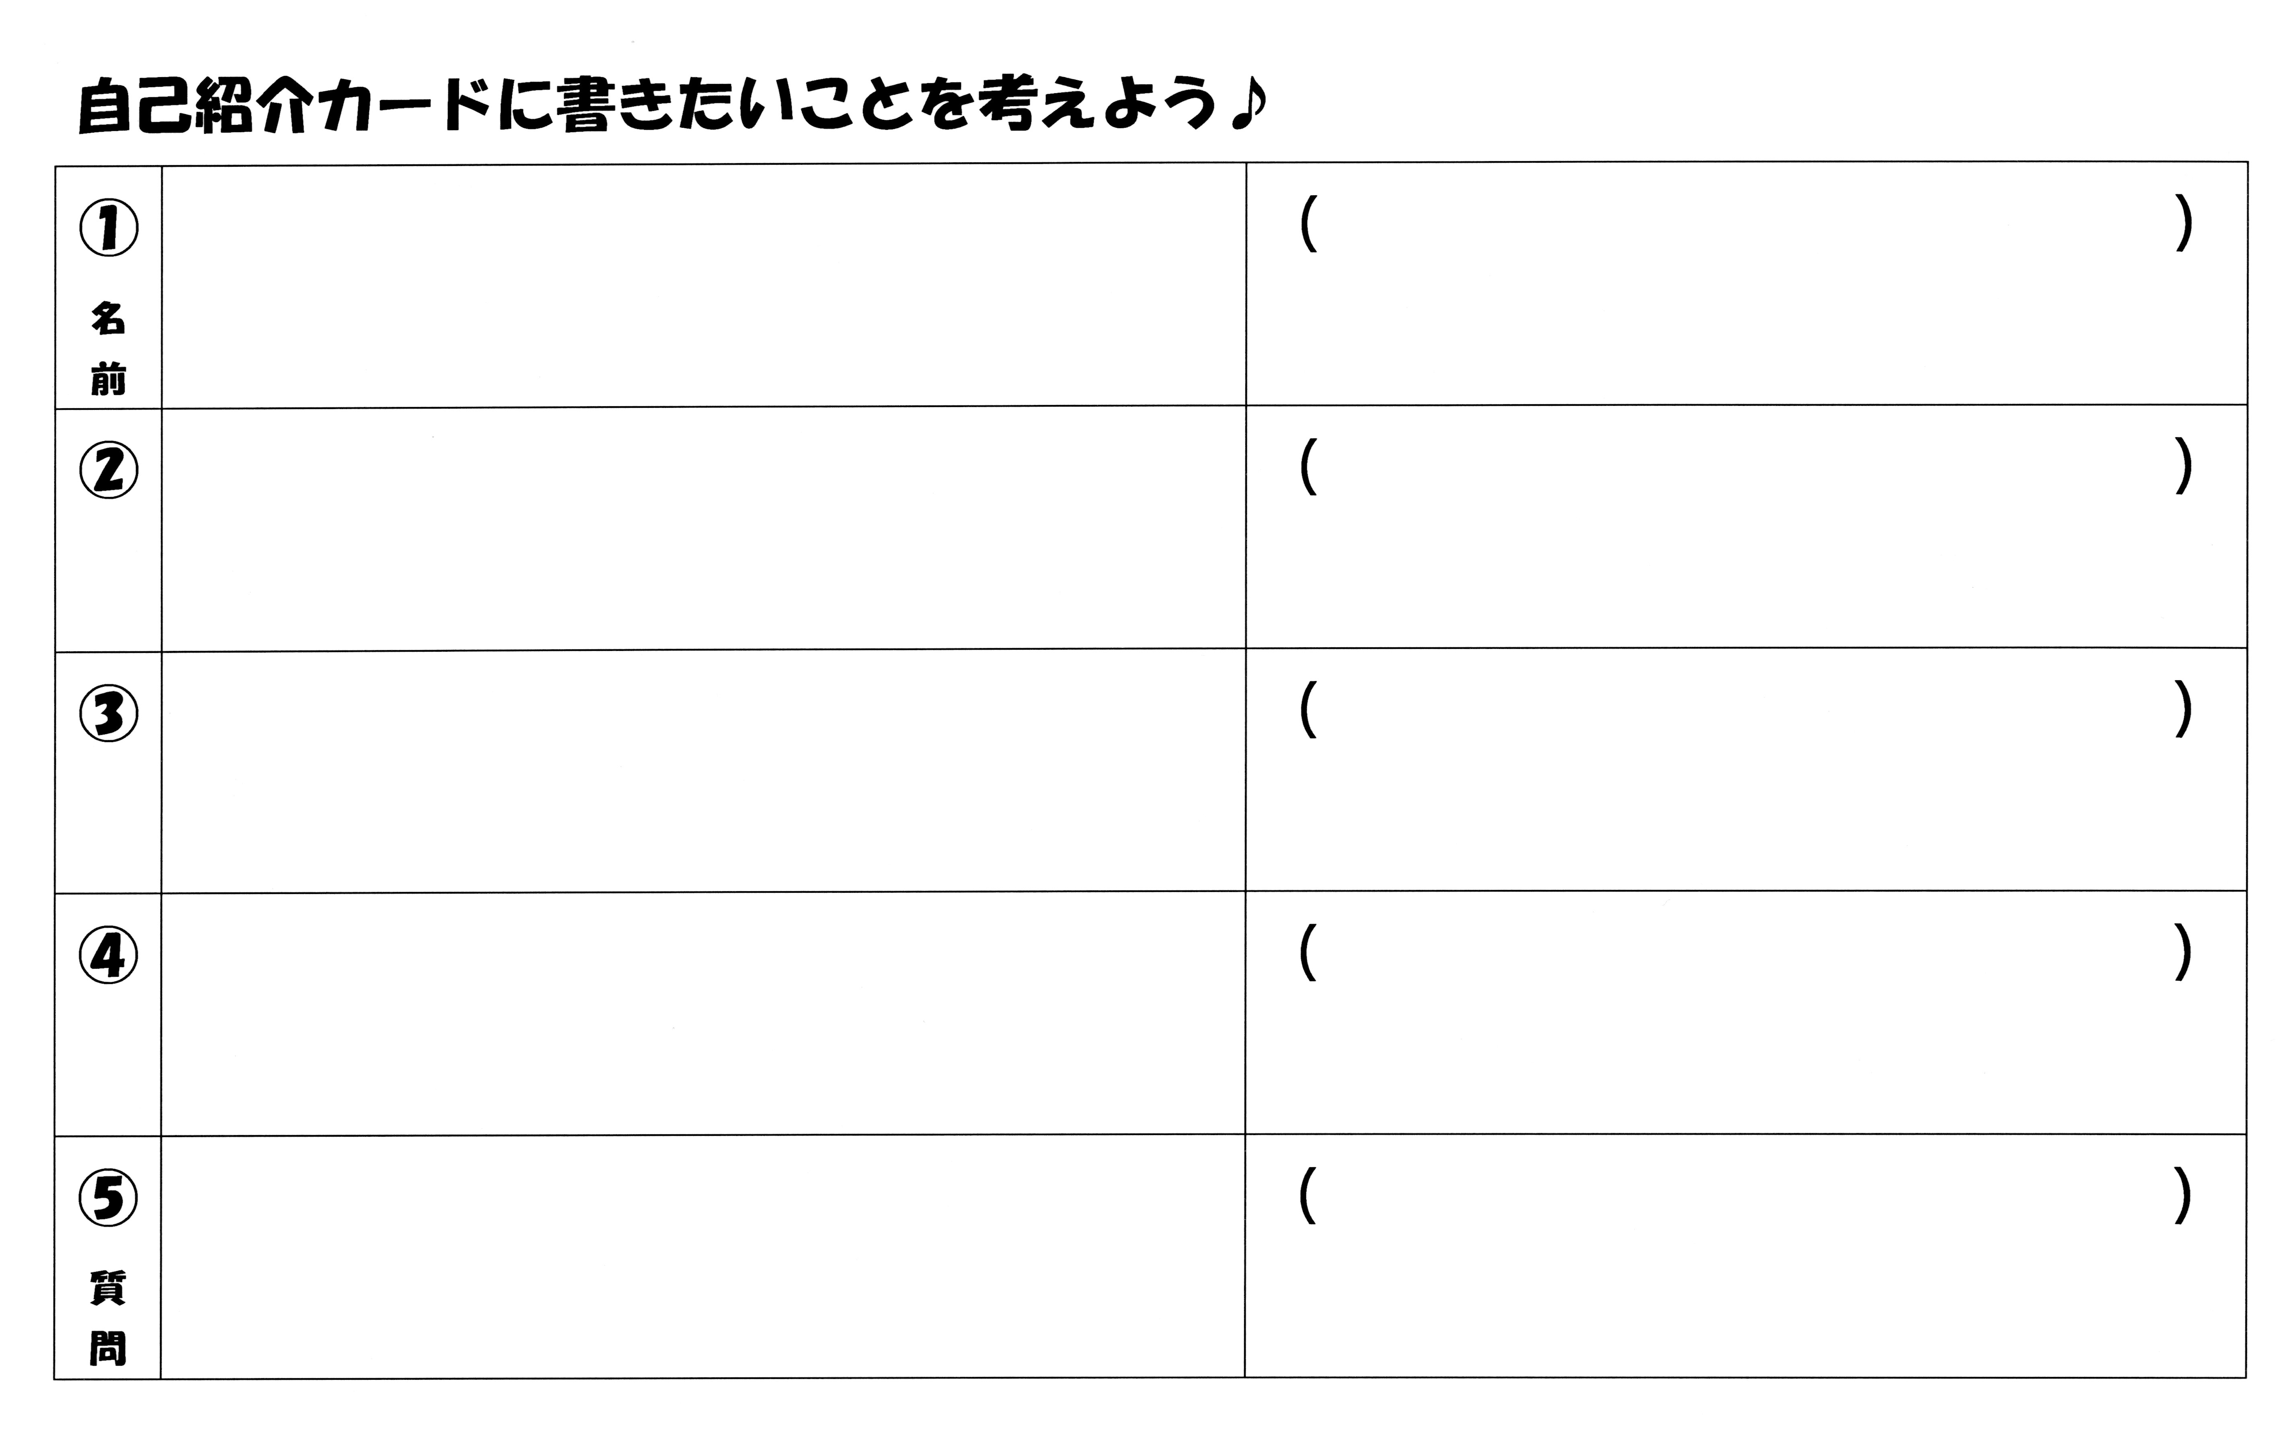②

③



④

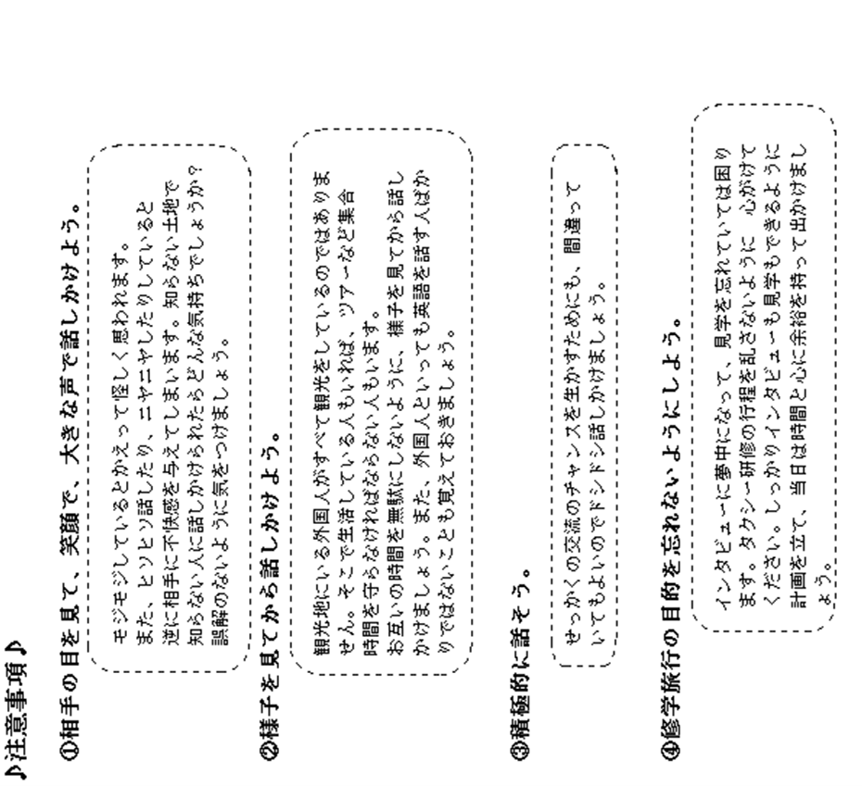⑤

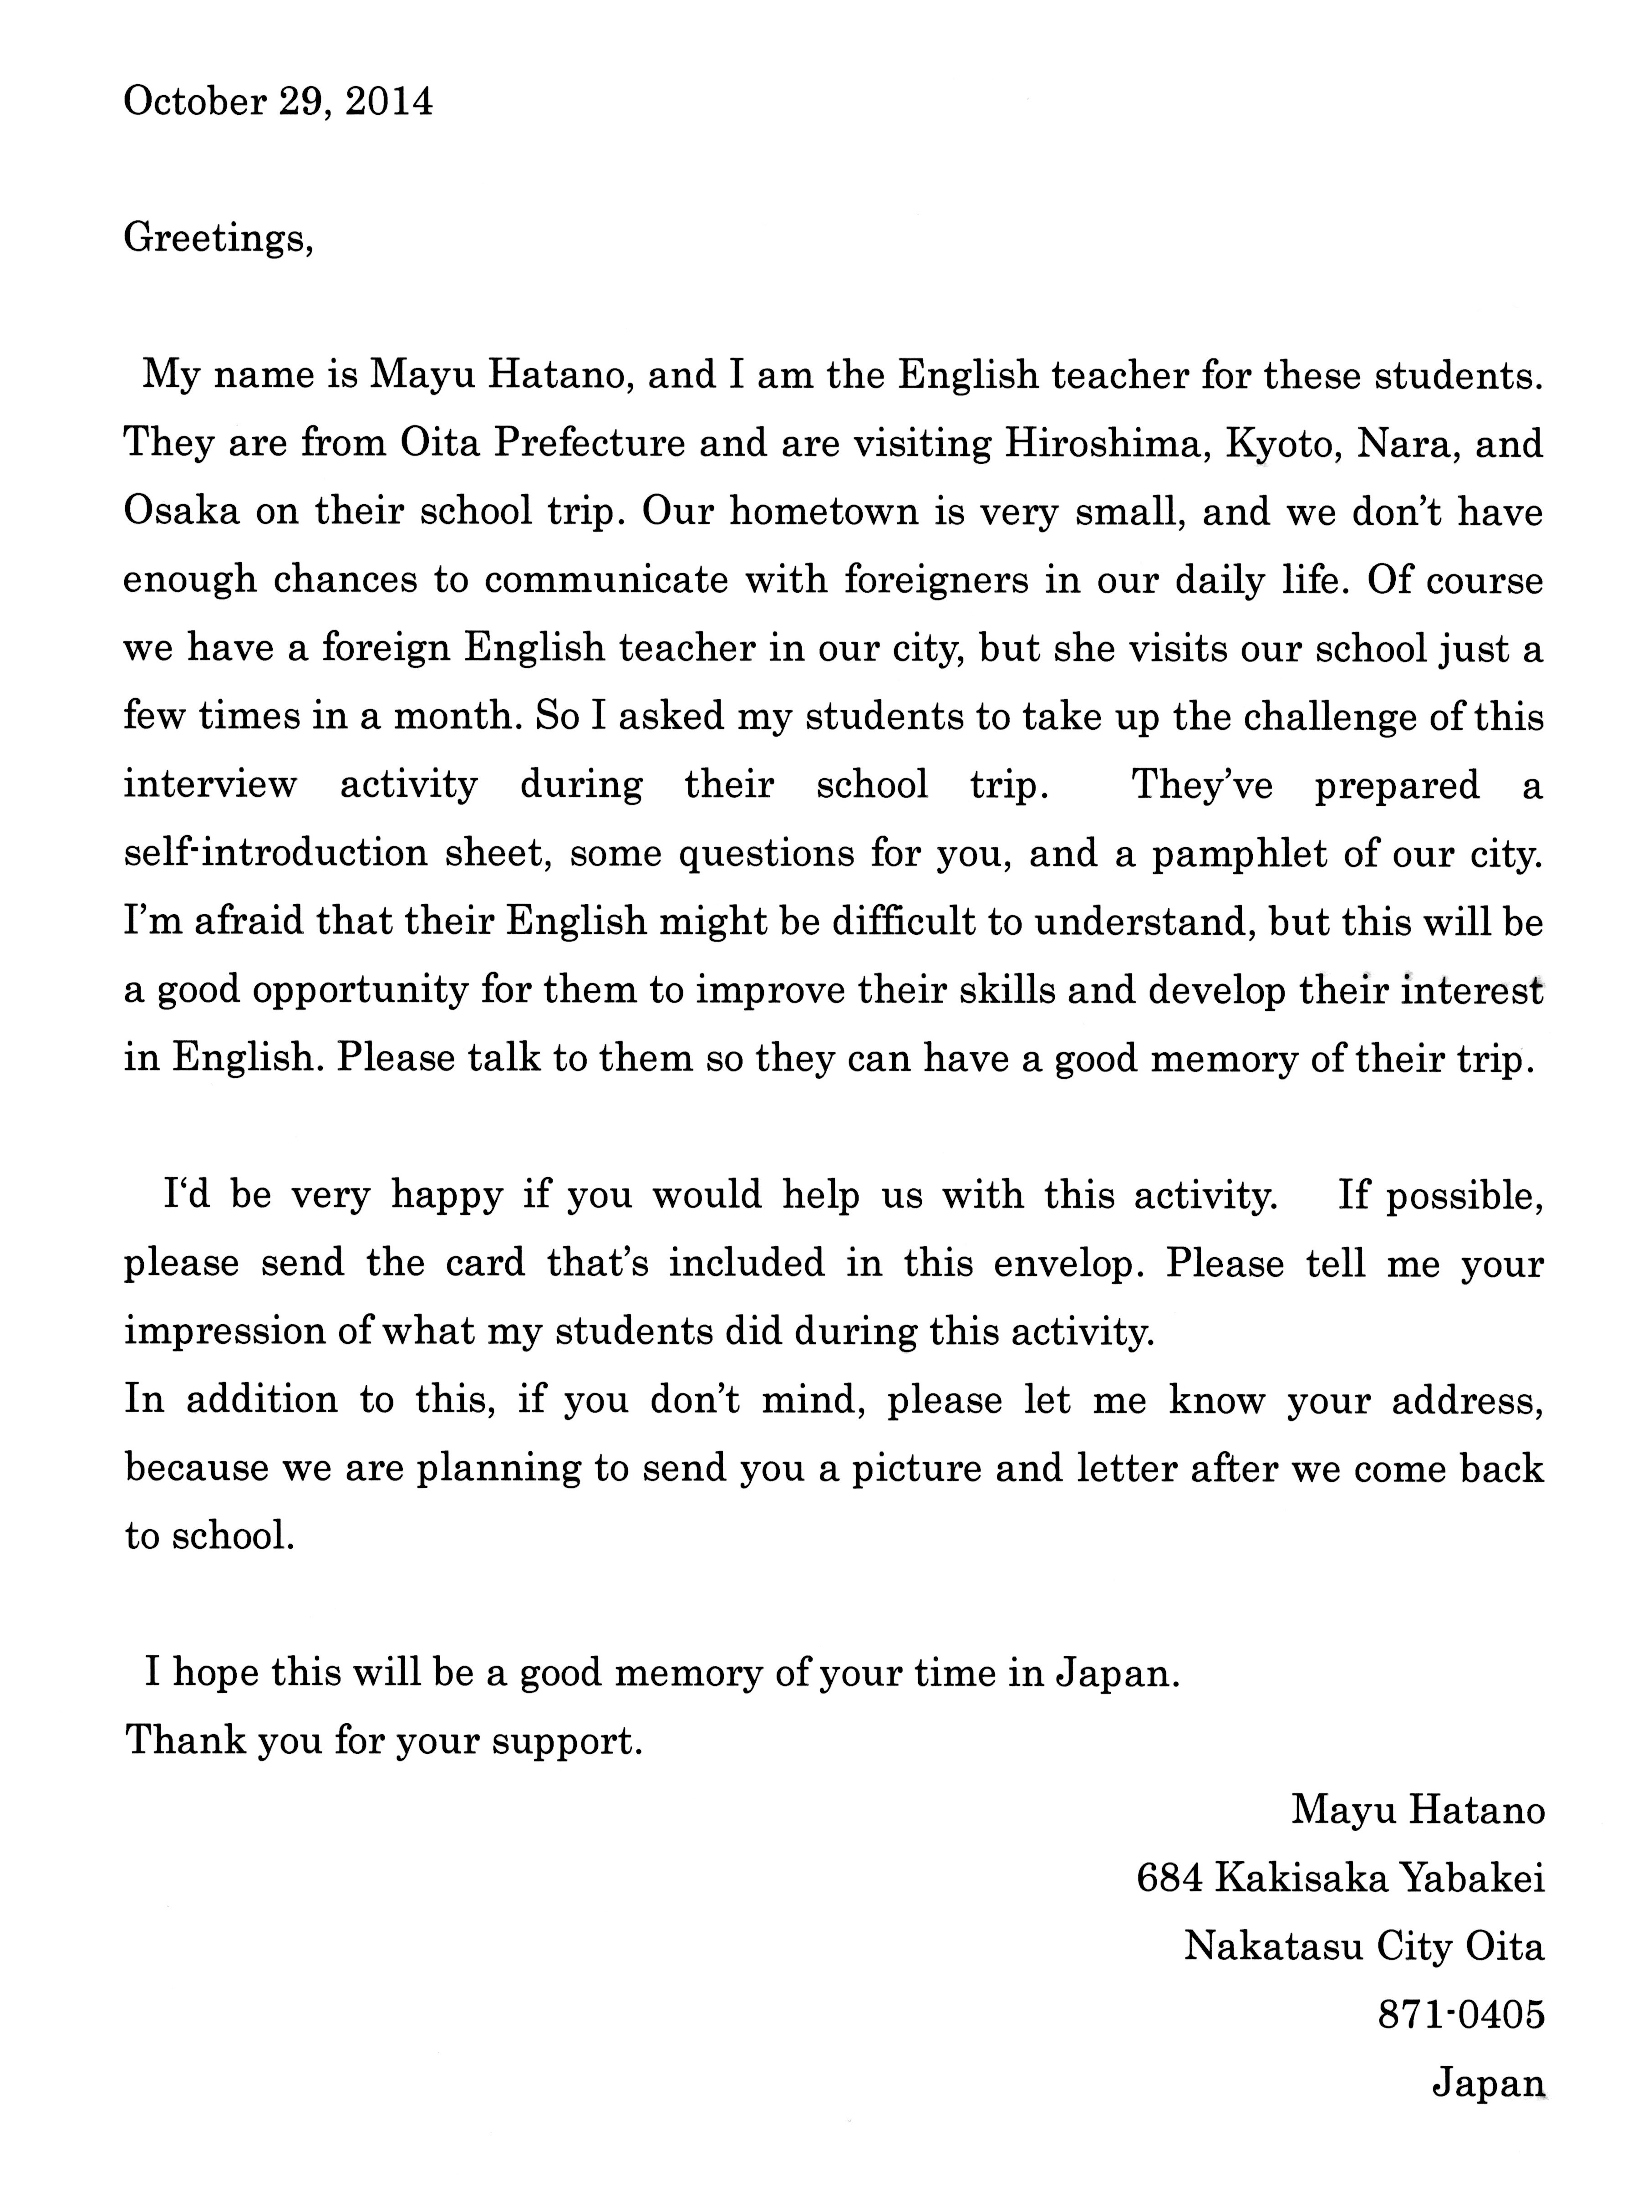

⑥

1. 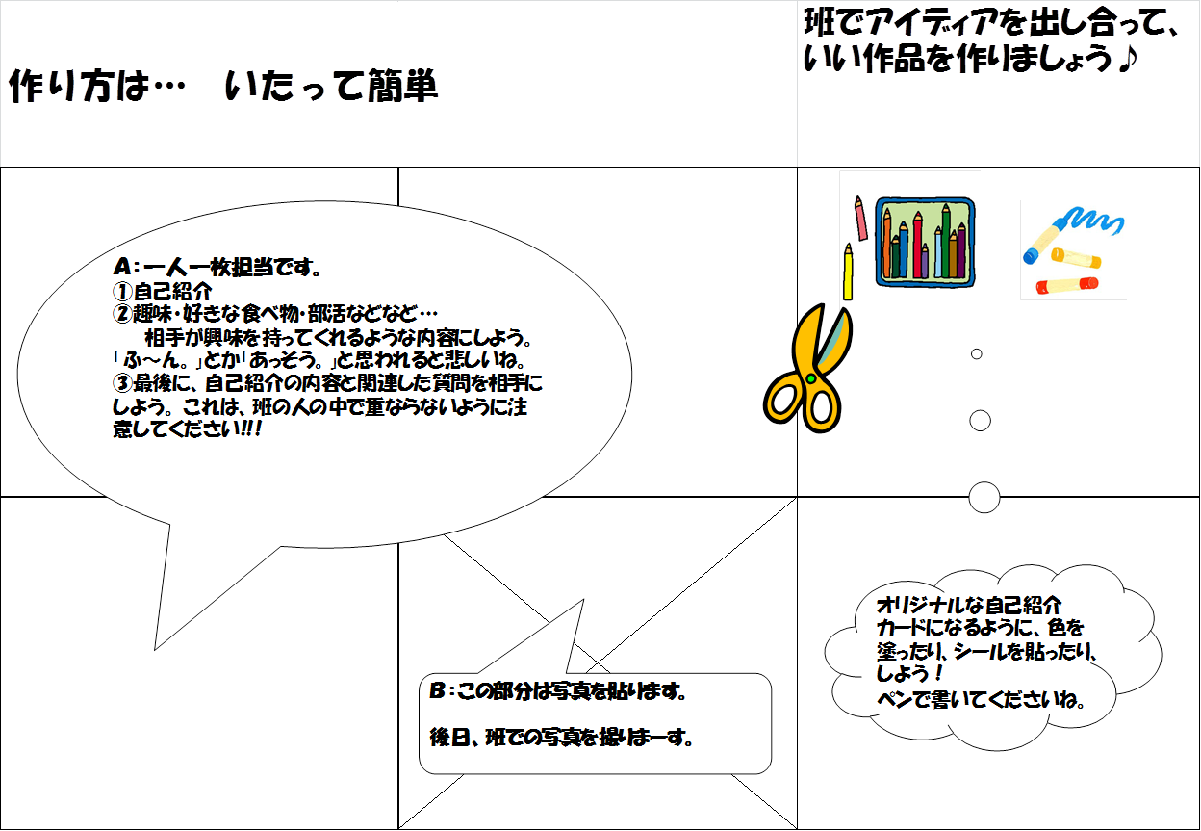

1. 